福州八中2014—2015学年第二学期期末考试
高一地理
考试时间：60分钟 试卷满分：100分
2015.6.29
一、单选题（每题1.5分，共60分）
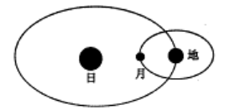
2012年5月21日6时8分，福建许多天气晴好的地区，观察罕见的日环食现象，太阳在空中成了一枚金光闪闪的“戒指”。下图为日环食出现时，日、地、月三者位置关系示意图。回答1－2题。
1.图中天体组成的天体系统有
A.太阳系、地月系 B.银河系、地月系
C.河外星系、地月系 D.河外星系、太阳系
2.该日，下列现象描述正确的是
A.北极附近有极昼现象 B.地球公转速度最快
C.该日后，福建白昼变短 D.该日南半球正值夏季
3.地球上存在生命的条件是
A.黄赤交角的存在 B.地球的自转和公转
C.适宜的温度、液态水和大气 D.地球不透明、不发光
4. 属于太阳活动对地球影响的现象是
A.潮汐 B.极昼极夜
C.大气中CO₂含量增多 D.“磁暴”和“极光”
5.引起大气运动的根本原因是
A.洋流 B.地转偏向力
C.冷热不均 D.海陆分布
6.右图是某种天气系统示意图，该天气系统是
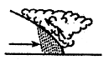
A.台风
B.暖锋
C.冷锋
D.反气旋
2012年7月27日至8月13日，第30届夏季奥运会在英国伦敦（51°N，0°）举行。回答7－8题。
7.下图为四种气候类型年内各月气温和降水量分布图，其中能反映伦敦气候特征的是
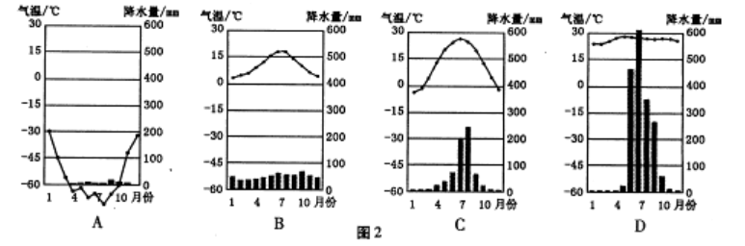

8.全年影响伦敦的气压带或风带是
A.赤道低气压带 B.东北信风带
C.副热带高气压带 D.盛行西风带
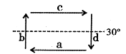
右图是某海区洋流分布模式图，读图完成9－10题。
9.下列海区，洋流分布规律与图示一致的是
A.北半球中低纬度海区
B.北半球中高纬度海区
C.南半球中低纬度海区 D.冬季北印度洋海区
10.若该图表示北太平洋海区，对沿岸气候起降温减湿作用的洋流是
A.a B.b C.c D.d
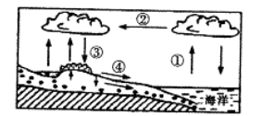
读图“水循环示意图”，回答11-12题。
11.我国南水北调工程干预了水循环的环节是
A.① B.②
C.③ D.④
12.能使陆地上的水不断得到补充、水资源得以再生的水循环是
A.海陆间循环 B.海上内循环
C.陆地内循环 D.岩石圈物质循环
某研究性学习小组在福建省一山区进行野外考察时发现，该区域海拔大多在800－1400米之间，地表起伏较大，沟谷众多，森林茂密，河水清澈。回答13－14题。
13.造成该区域沟谷众多的主要外力作用是
A.风力侵蚀 B.风力搬运、堆积
C.流水侵蚀、搬运 D.流水搬运、沉积
14.该区域河流含沙量小的主要原因是
A.海拔较高 B.地表起伏较大 C.沟谷众多 D.森林茂密
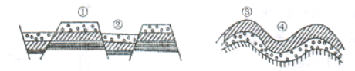
下图是地质构造示意图，回答15－16题。

15与华山成因相吻合的地质构造是
A.① B.② C.③ D.④
16利于储存石油、天然气的地质构造是
A.① B.② C.③ D.④
福建某中学地理兴趣小组到当地一座2100多米的山地考察，回答17－18题。
17.同学们在山麓看到的自然带是
A.热带雨林带 B.亚热带常绿阔叶林带
C.温带草原带 D.温带落叶阔叶林带
18.从山麓到山顶植被变化所体现的地域分异规律是
A.从赤道到两极的地域分异规律 B.从沿海向内陆的地域分异规律
C.山地的垂直地域分异规律 D.非地带性现象
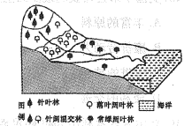
右图是某沿海地区简图，回答19－20题。
19．落叶阔叶林属于
A.大气圈 B.生物圈
C.岩石圈 D.水圈
20．自然地理环境各要素相互渗透、相互制约和相互联系构成地理环境的
A.整体性 B.差异性
C.生产性 D.单一性
21.采集渔猎时期，人类与环境的关系是
A.崇拜又依赖 B.对抗性明显增强
C.征服自然 D.谋求人地协调
22.影响美国“硅谷”工业的主要区位因素是
A.市场 B.技术 C.劳动力 D.原料
23.微电子工业的特点是
A.研究开发费用在销售额中所占比例低
B.产品的更新换代周期长
C.增长速度比传统工业慢 D.产品面向世界市场
下表为第六次全国人口普查部分数据表，读表回答24-25题。
项目 | 四川省 | 广东省 | 全国
“六普”人口数／亿人 | 0.8402 | 1.0430 | 13.4
较“五普”年均增长率／％ | -0.35 | 1.90 | 0.57
24.第六次全国人口普查的数据反映我国人口增长模式是
A.原始型 B.传统型 C.过渡型 D.现代型
25.四川、广东两省人口变化的主要原因是
A.人口迁移 B.四川省人口老龄化，死亡率高
C.文化观念 D.广东省人口出生率高，增长快
下图是江西千烟洲土地利用示意图，读图回答26～27题。
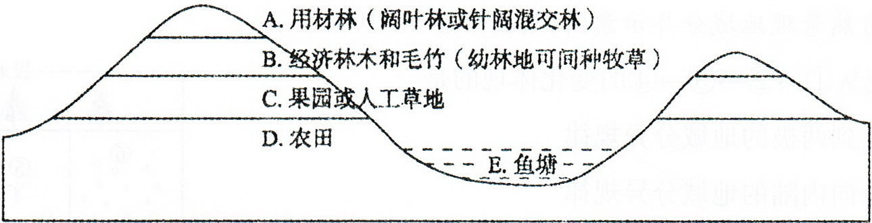

26.该地区发展立体农业的主导因素是
A.气候 B.地形 C.植被 D.水文
27.20世纪80年代初，该地区乱砍滥伐导致的主要环境问题是
A.土地荒漠化 B.资源枯竭 C.水土流失 D.环境污染
读下图的“人口增长模式转变示意图”,回答28-30题。
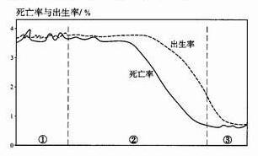

28．现阶段我国人口增长模式属于下列哪种情况
A．①模式 B．②模式
C．①→②转变 D．基本实现②→③转变
29．下列国家中，人口增长模式处于图中③的是
A．印度 B．孟加拉国 C．古巴 D．澳大利亚
30．图中表现有老龄化趋向的阶段是
A．① B．①→② C．②→③ D．①→③
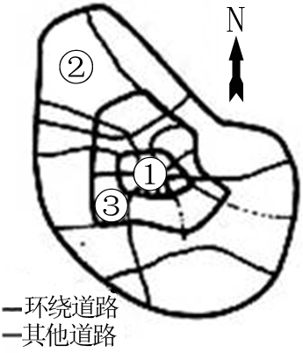
读“某城市交通线路分布”图，回答31～33题:
31．图中各点按其地租由高到低的排序，正确的是
A．①②③ B．③②①
C．①③② D．②③①
32．在该城市市中心附近也会出现住宅，原因是
A．在市中心，住宅的付租水平最高
B．住宅首先选择交通便捷，最繁华的地段
C．市中心某些地段环境相对较差，交通不便，租金较低
D．在市中心地理位置好，适宜建设高级住宅区
33．目前有关世界城市进程的阐述，正确的是
A.发达国家市人口比重大、增长快
B．发达国家城市人口比重大、增长慢
C. 发展中国家城市人口比重小、增长慢
D．发展中国家城市人口比重大、增长快
下表是X、Y两国部分人口数据资料统计表，据此完成34～35题
 | 人口密度（人/KM²） | 出生率（‰） | 死亡率（‰）
X | 108 | 42 | 18
Y | 275 | 6 | 7
34.与X国人口状况特征相类似的国家主要分布于
A．欧洲 B．非洲 C．大洋洲 D．北美洲
35.Y国今后可能出现的问题有：①兵员不足；②就业压力大；③老龄化的速度加快；④养老负担重
A．①②③ B．②③④ C．①③④ D．①②④
读下图，回答36～37题
人口迁出甲地
人口迁入乙地

36.若该图表示近年来我国民工流动的主要方向，则该图表示的可能是
A．从湖南流往广东 B．从河北流往河南
C．从广东流往北京 D．从江西流往重庆
37.下列因素中，有利于人口从甲地迁至乙地的是
A．乙地较低的工资待遇 B．严格的户籍管理制度
C．家庭成员甲乙两地分居 D．甲地优美的环境
19世纪上半叶，德国鲁尔区发展成为世界上最大的传统工业区。但在经历了近一个世纪的繁荣后，曾走向衰落。后在20世纪60年代经过整治，经济再度繁荣。完成38～39题
38.鲁尔区发展的优势区位条件
A．充足的铁矿资源 B．最早完成资本主义革命
C．海岸线曲折，多优良港口 D．丰富的煤炭资源
39.以下属于鲁尔区综合整治措施的是：①减少企业数量，扩大企业规模；②钢铁工业向内陆转移；③引进了技术精良的大型石化企业； ④区内建立数所高等院校；⑤减少了铁路交通建设，采用网上销售；⑥控制排污，植树造林，优化环境
A．①②⑤ B．①④⑥ C．②③⑥ D．②④⑤
下图是我国公路、水运、铁路、民航分别在1985年、1996年货运周转量与客运周转量所占百分比示意图。据此回答40题。
40.按W、X、Y、Z顺序分别对应的交通运输方式是
A．公路、水运、铁路、民航 B．铁路、公路、水运、民航
C．水运、公路、铁路、民航 D．公路、铁路、水运、民航
二、非选择题（共40分）
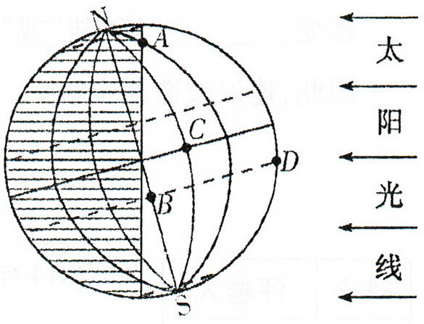
41.下图是地球光照示意图，阴影部分表示黑夜，读图回答问题。（11分）
（1）北半球正值 节气。此刻，A点正值 （填“日出”或“日落”），太阳直射在 点。
（2）A、B、C三点中，自转线速度最大的是 点，昼长最短的是 点，正午太阳高度角最小的是 点。
（3）A点时间为 点；B点时间为 点；C点时间为 点；D点时间为 点。
（4）在地转偏向力的影响下，沿C点向正北方向发射的炮弹将向 （填“东”或“西”）偏移。
42.下图是某城市示意图，读图回答问题。（9分）

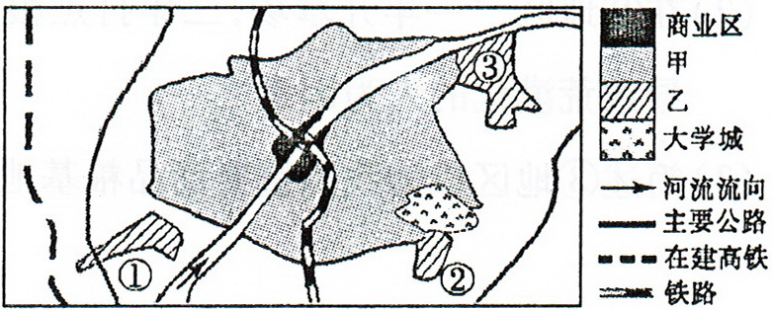

（1）甲表示 区（城市功能区）；乙表示 区（城市功能区）。
（2）①、②、③三地中，高新技术园宜布局在 地，理由是 ；污水处理厂宜建在 地，自来水厂宜建在 地。
（3）该城市的铁路线分布明显不合理，表现在 。
（4）该城市空间形态将往 （东、西、南、北）侧扩展，其影响的主要因素是 。
43.读下图，回答下列问题。（10分）

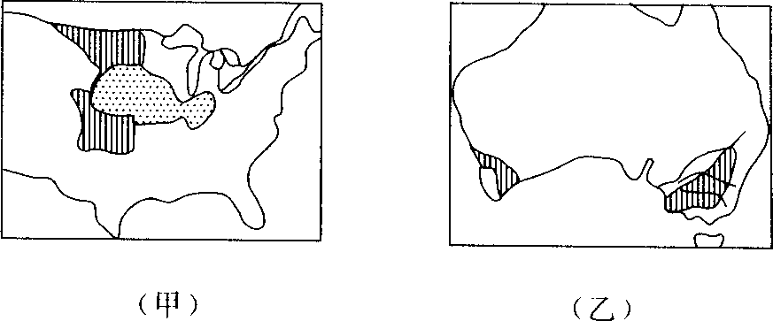

（1）甲图中表示的农业地域类型是_______________，乙图中表示的农业地域类型是_____________。（2分）
（2）两种农业地域类型的共同特点是_______、_________、_________。（3分）
（3）两种农业地域类型种植的作物中均有__________。（1分）
（4）甲图中表示的农业地域类型发展的有利自然区位条件有____________、_____________、__________、__________等。（4分）

44.读下图，回答有关问题.（10分）
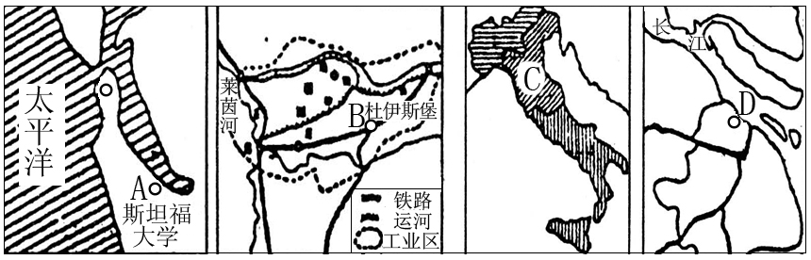
（1）A地是世界高技术工业的先驱和典范，以 工业为主导，该工业按其主导区位因素应属于 导向型工业。（2分）
（2）B地是著名的传统工业区 区，这里的资源优势主要是 丰富；
充足，而 资源较贫乏。（4分）
（3）c工业区的生产规模以 型工业为主,工业类型主要是________________________（轻、重工业）。（2分）
（4）在D处布局钢铁工业，考虑的主导因素是 和 。（2分）

福州八中2014—2015学年第二学期期末考试
高一地理 试卷参考答案及评分标准

1-5 AACDC
6-10 CBDAD
11-15 DACDA
16-20 CBCBA
21-25 ABDDA
26-30 BCDDC
31-35 CCBBC
36-40 ACDBB
41.（11分）
（1）冬至（1分） 日出（1分） D（1分）
（2）C（1分） A（1分） A（1分）
（3）10（1分） 6（1分） 8（1分） 12（1分）
（4）东（1分）
- （9分）
（1）住宅（1分） 工业（1分）
（2）②（1分） 靠近大学城（1分） ③（1分） ①（1分）
（3）铁路穿越市中心（1分）
（4） 西（1分） 交通／交通的变化／在建高铁（1分）
43．（10分）
（1）商品谷物农业 混合农业 （2分）
（2)生产规模大，机械化和科技水平高，商品率高 （3分）
（3）小麦 （1分）
（4）气候温和，地形平坦广阔，土壤肥沃，降水丰富（4分）
44．（10分）
（1）微电子 技术
（2）鲁尔 煤炭 水源 铁矿
（3）中小型 轻工业
（4）市场(广阔) 交通（便利）

